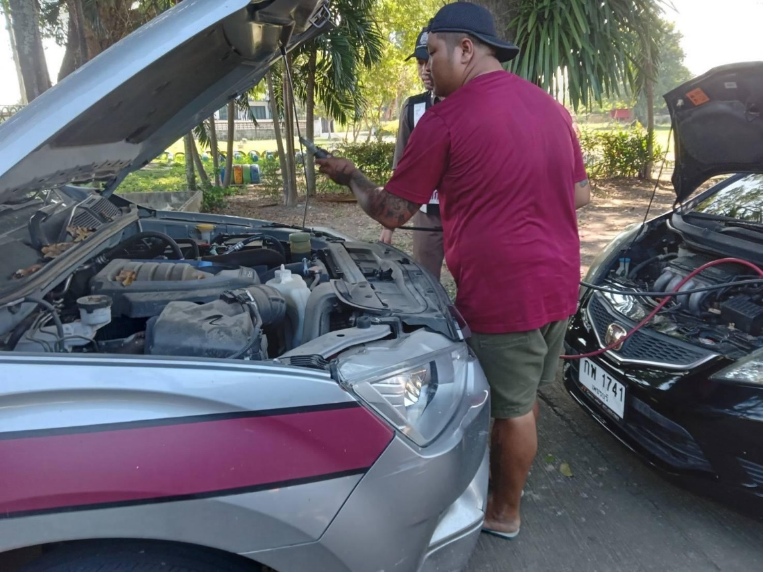
งานจราจร ประจำเดือน ธันวาคม 2566

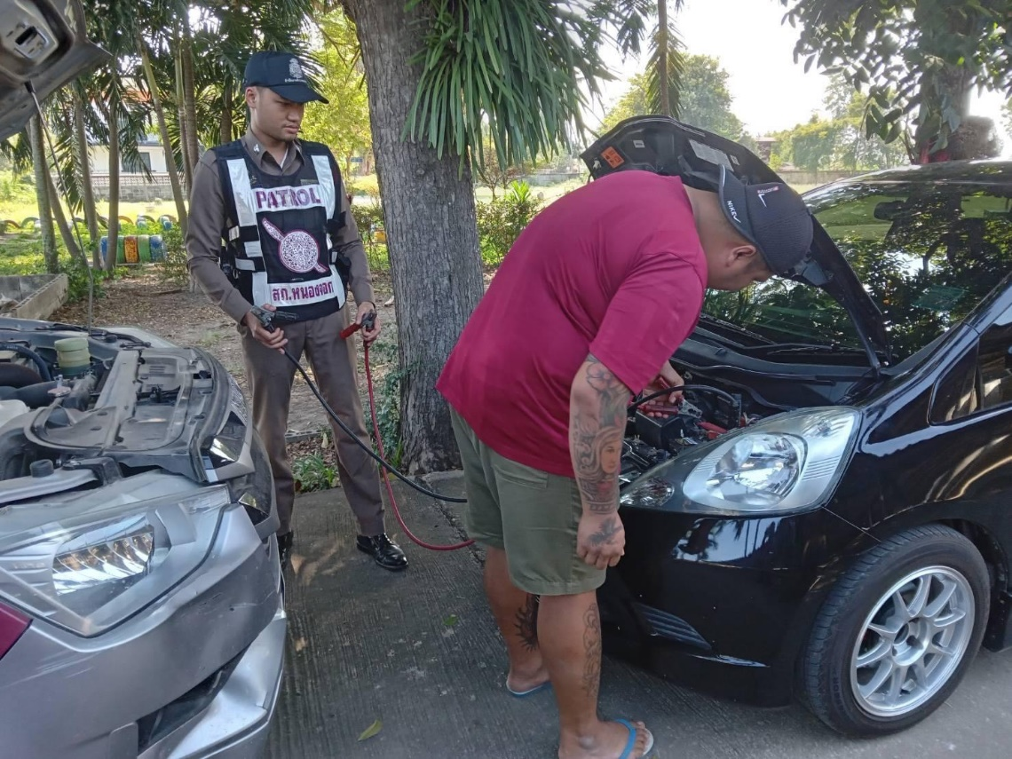

วันที่ 18 ธันวาคม 2566 เจ้าหน้าที่ตำรวจจราจร สถานีตำรวจภูธรหนองจอก ได้ช่วยเหลือ รถยนต์แบตหมด ณ บ้านหนองบัว หมู่ 2 ต.หนองจอก อ.ท่ายาง จ.เพชรบุรี

